**בת' סמית**

בת' סמית' (מדובבת על ידי שרה צ'וק) היא בתו של ריק ואמו של מורטי.

בת' היא וטרינרית המתמחה בניתוחי לב לסוסים. היא אסרטיבית ואינטליגנטית בניגוד לבעלה. בת' נכנסה להיריון כשהייתה בתיכון.

בת' היא אישה אינטליגניטית ,שאפתנית ועצמאית שסובלת מחוסר ביטחון. היא מסורה מאוד לתפקידה כמנתחת סוסים. היא המפרנסת העיקרי של המשפחה.

לעיתים קרובות היא מנסה לעשות את הטוב ביותר עבור משפחתה מכיוון שהיא מרגישה שהיא בעלת אחריות גבוהה.

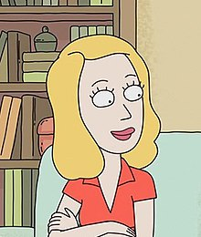

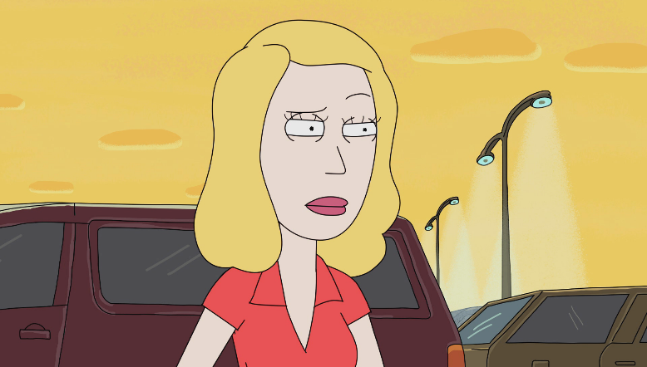



**מראה חיצוני**

לבת' יש שיער בלונדיני באורך הכתף. היא לובשת

חולצת צווארון אדומה, מכנסיים כחולים ונעליים

לבנות. עורה לבן מאוד.

**אישיות**

אף על פי שבת' יכולה לפעמים ללגלג על מה שהיא רואה כחולשה, תלות או פגיעות רגשית, היא עדיין יכולה להיות רחומה ואכפתית לפעמים, יותר מאביה (ריק).

לעתים קרובות היא מביעה דאגה חמורה על החינוך של מורטי ובריאותו.

בדרך כלל היא התייחסה למשפחתה בעדיפות ראשונה שלה, והיא הגדירה את חייה סביב נישואיה לג'רי, מה שגרם לפעמים לחרטה בנישואים עקב אכזבה מבעלה.

מסירותה למשפחתה יכולה להיעלם במהירות אם היא מרגישה מתנשאת, פוחתת, או שהיא או בן משפחה אחר, כמו מורטי או ריק, מאוימים.

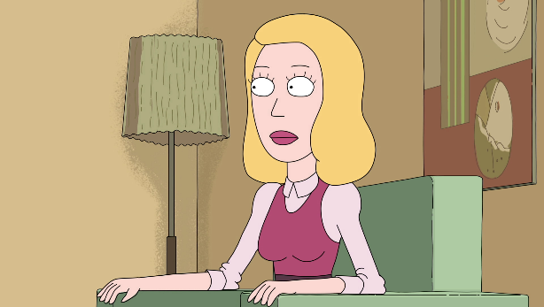

בת' ירשה את הנטייה של ריק (אבא שלה) להסתמך על אלכוהול כדי לשלוט במתח. כאשר היא רוצה להיפתר מהבעיות שלה היא מתחילה לשתות ללא הפסקה.

באחד הפרקים מגלים שלבת' הייתה ילדות סוערת והרסנית שרק התחזקה בגלל נטיותיה הרצחניות ואנוכיות שלה.

היא הייתה ילדה אלימה ופסיכופתית עד כדי כך שריק בנה לה עולם בטוח ולא מסוכן משל עצמה שבה היא יכולה להשתולל לבד.